**Справка**

**по итогам проведения недели начальных классов**

**2016- 2017 учебного года.**

С 17 по 22 октября 2016 года  в МБОУ « ООШ с. Ачхой-Мартан» проходила неделя начальных классов.

***Основные цели*** проведения данной недели: развитие познавательной активности учащихся, формирование положительной мотивации к учению, вовлечение всех детей в процесс обучения и воспитания через занимательные формы проведения уроков и мероприятий.

К проведению недели были привлечены учителя начальных классов.

В неделе принимали активное участие все учащиеся начальной школы (1-4 классы).

Каждый день недели был посвящен одному из школьных предметов. Это были мероприятия связанные с окружающим миром, математикой, русским языком, литературным чтением, ИЗО. Они способствовали развитию творческих способностей учащихся.

***17.10-22.10.16 – День эмоциональности и творчества***

В этот день торжественно открыли неделю учащиеся 1 «а» класса под руководством Макаевой Т.Д.. Учителя начальных классов (Умарова М.Б., Эстамирова М.С., Эстамирова Л.А.) организовали конкурс рисунков, кроссвордов, ребусов, настенных газет.

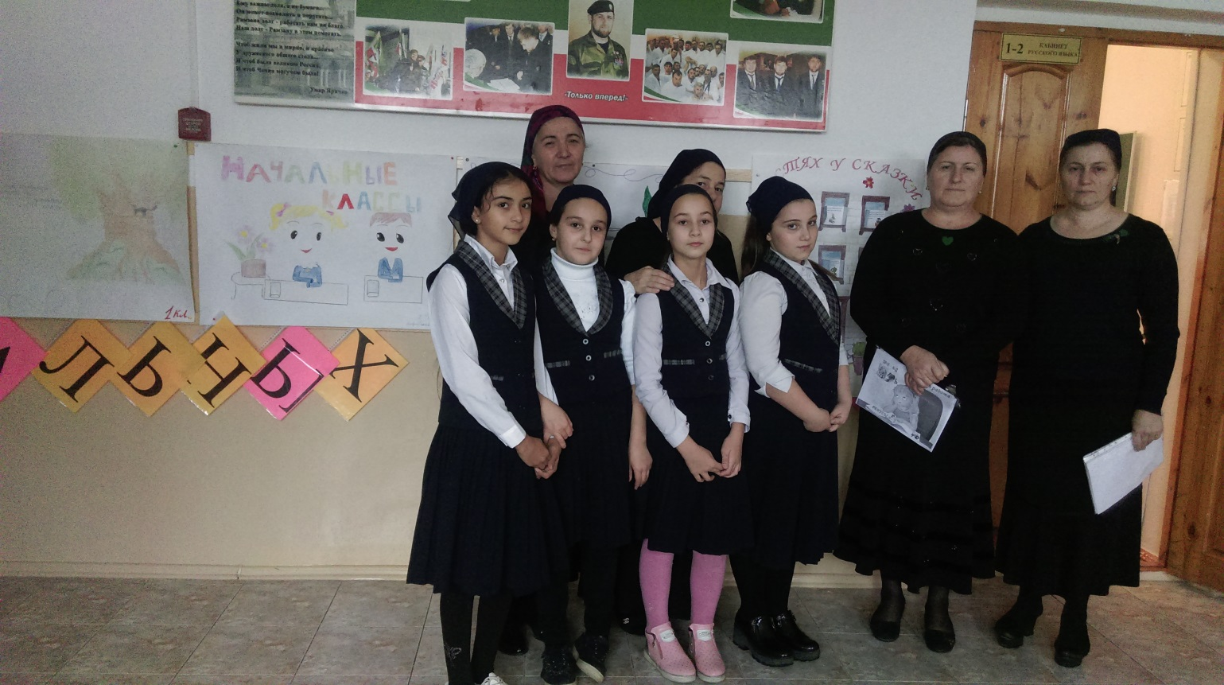

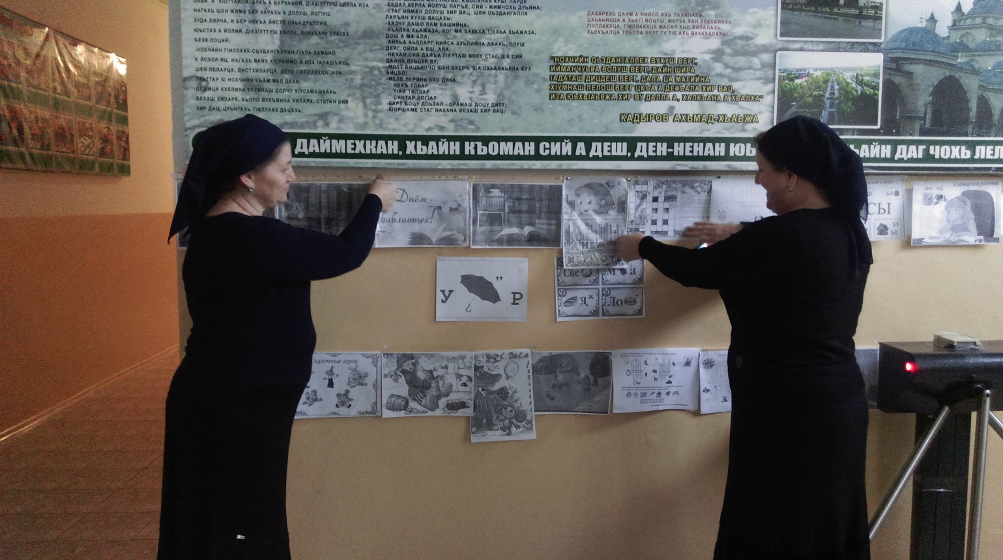

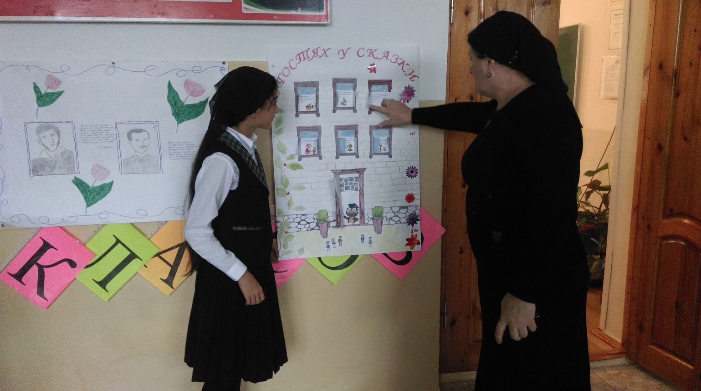

***18.10.2016 – День русского языка. Открытый урок по русскому языку в 3 «а» классе по теме: «Однокоренные слова»***

На уроке Эстамировой М.С. проводилась словарная работа с целью повторения написания словарных слов, упражнения продуктивного характера. На уроке использовались методы и методические приемы, позволяющие реализовать план урока: самостоятельная работа, выполнение упражнений. Формы организации познавательной деятельности: работа в парах, фронтальная работа вместе с учителем.

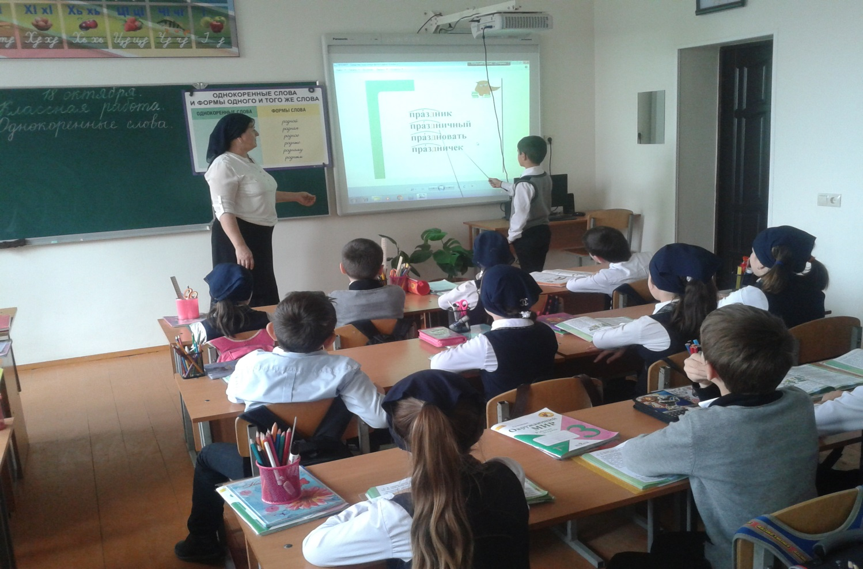

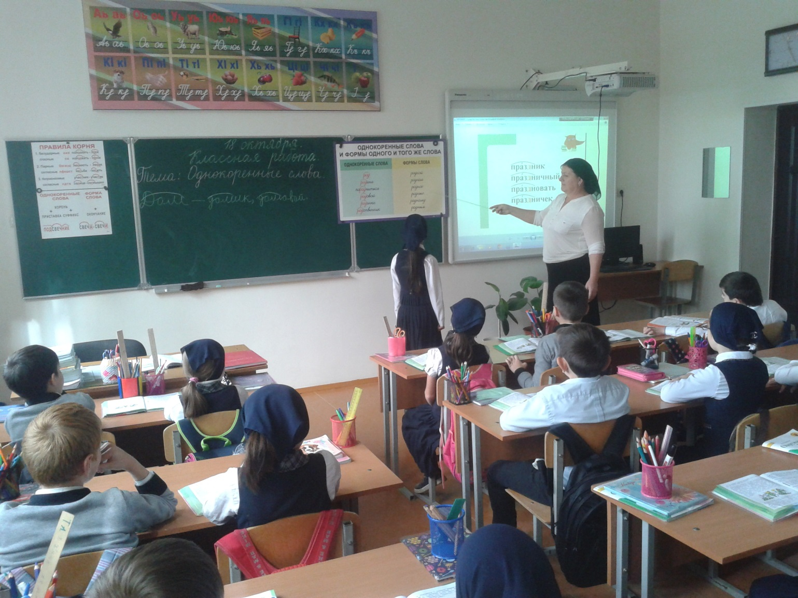

Учащиеся 3 «а» класса приняли участие в турнире знатоков русского языка Лучшие тетради учащихся, были представлены на конкурсе «Лучший каллиграф», который организовала Эстамирова М.С.

***20.10.2016 – День чтения. Конкурс «Лучший чтец»***

Учащиеся приняли участие в конкурсе « Лучший чтец». Интересно и хорошо организованно прошла литературная викторина «Что за прелесть эти сказки», которую подготовила и провела  учитель Эстамирова Л.А. И участники игры, и зрители были вовлечены в проведение конкурсов на знание пословиц, загадок,  сказок и самых разных литературных произведений.

***21.10.2016г. – Внеклассное мероприятие в 4 «а» классе «Справочная русского языка»***

Учителем Умаровой М.Б. было проведено внеклассное мероприятие –интеллектуальная играв форме состязания двух команд.

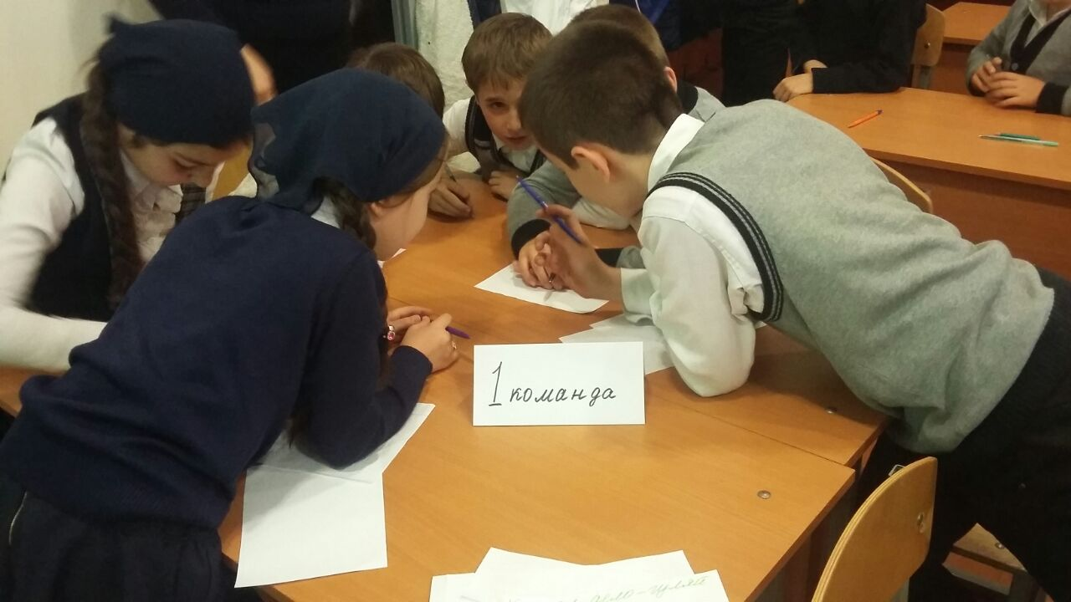

Целями данного мероприятия являлись: привитие любви к русскому языку через игру, развитие творческих способностей обучающихся, выработка свободной и выразительной речи, воспитание чувства товарищества и умения работать в коллективе. В конкурсе участвовали две команды и команда болельщиков. Были даны интересные, развивающие задания на разные темы по предмету. Участники команд приняли активное участие в выполнении конкурсных заданий. Работа в группах была налажена, чувствовался дух соперничества. По итогам игры больше баллов набрала первая команда. Цели конкурса были достигнуты.

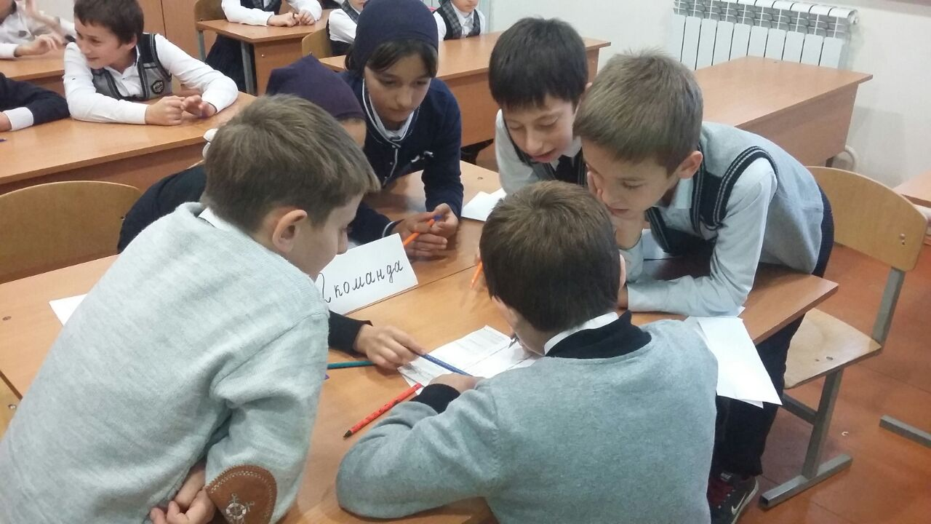

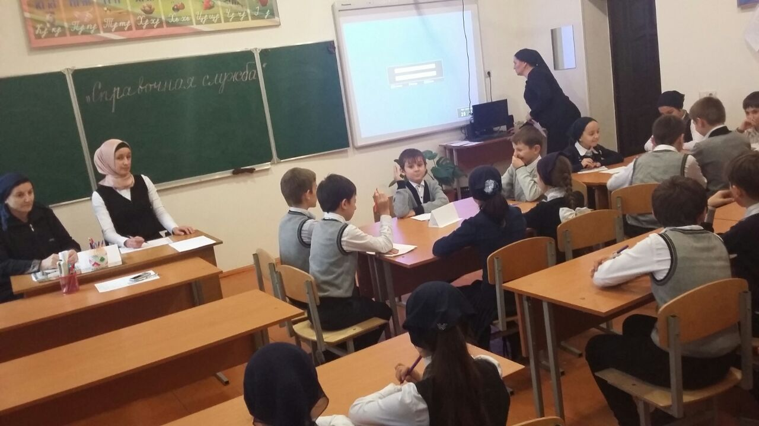

На мероприятие были приглашены зам.дир по УВР Бекаева М.М., методист школы Сапараева Х.А.

На торжественной линейке были подведены итоги. По результатам проведенных конкурсов выявлены победители, которые награждены грамотами.

Можно с уверенностью сказать, что «Неделя начальной школы» прошла  в атмосфере творчества, сотрудничества и показала высокую результативность работы начальных классов. В ходе проведения «Недели начальной школы», были организованы выставки лучших творческих работ учеников, награждены ученики начальных классов, отличившиеся в результате проведения недели, был дан старт на новые поиски учеников начальных классов. Каждый ученик  мог на протяжении всей недели сравнивать свои работы с лучшими работами своих одноклассников, оценить свои работы, выбрать лучшие. Ведь одной из задач начальной школы является формирование навыков самопроверки, самоконтроля и самооценки.

Дружный коллектив учителей начальных классов благодарит наших мальчиков и девочек за любознательность, активность, доброту и улыбки, за знания, которые они приобрели на наших уроках и мероприятиях.

Были предложены рекомендации:

1. Учитывая возрастные особенности младшего школьного возраста, чаще использовать игровые технологии, что позволит разнообразить урок, повысить познавательную активность учащихся.

2. Всем учителям начальных классов:

• Больше времени уделять развитию монологической и диалогической речи учащихся.

• Вводить в практику творческие и индивидуальные домашние задания.

• Активнее использовать компьютерные технологии.

Можно сделать вывод, что неделя вызвала положительный отклик среди учителей и способствовала не только профессиональному росту, но и сплоченности коллектива.